功能设计书
开发者：刘汗军

目录

1 概要 4
1.1 功能简述 4
1.2 平台版本 4
2 功能结构 4
2.1.1 当前天气 4
2.1.2 预报天气 5
2.1.3 城市添加 5
3 功能设计 6
3.1 模块关系图 6
3.2 模块说明 6
3.3 场景 7
3.3.1 流程 9
3.3.2 界面 10
3.3.3 异常处理 10
3.4 场景n 10
4 非功能性设计 10
5 接口 10
5.1 内部软件接口 10
5.2 外部软件接口 11
5.3 硬件接口设计 11
6 模块实现 12
6.1 数据设计 12
6.1.1 常量定义 12
6.1.2 数据结构/类 14
6.2 功能流程图 14
7 整体业务规则 15
8 公用数据设计 15
9 文件设计 15
10 开发环境 15
10.1 开发工具及语言 15
10.2 编译及测试环境 16
11 采购/复用分析 16
12 遗留问题 16
13 其它 16

概要

功能简述
Weather Widget：在有网络的情况下，我们能自动查询到多个城市当前天气以及未来两天的天气情况，并以此做了一些列扩展。

平台版本
Weaher Widget基于android+MTK平台的实现方式，软件在软件最佳适用平台是android4.0+MT6575平台，通过微小的修改也可适用所有android+Mtk平台。

功能结构

Weather Widget
当前天气
预报天气
城市添加

图2 功能结构图

当前天气
当期天气在launcher界面直接显示当前城市，天气情况，日期，温度，最高温度和最低温度。
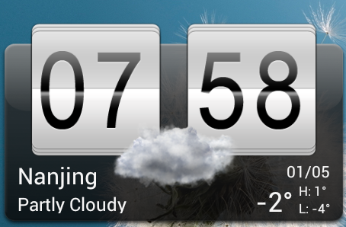

预报天气
预报天气界面能够详细显示当前城市的当天信息，湿度以及风速等一系列信息，并用动画形式详细显示当前天气状况。
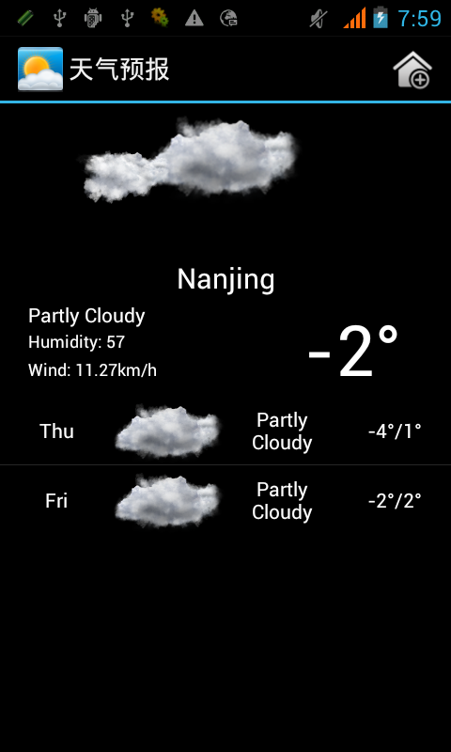

添加城市
城市界面，我们能看到当前widget上正在显示的是哪个城市，并对此添加删除城市，我们支持通过定位系统直接获得客户所在地区/城市。
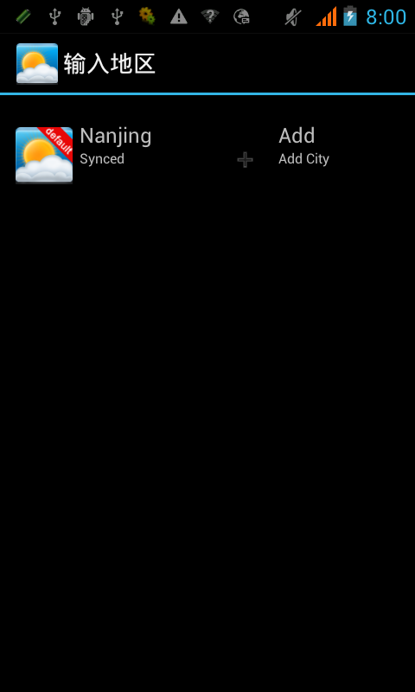
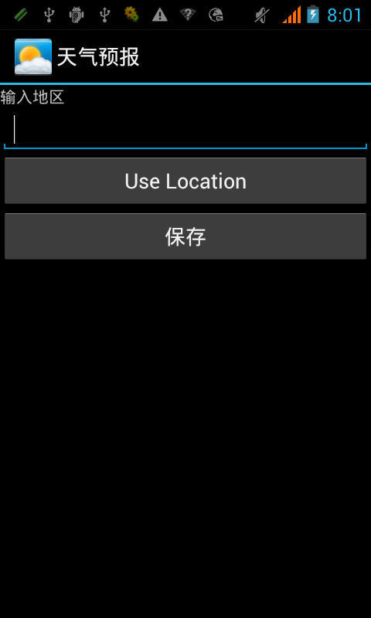

模块关系图
Data
Weather Widget
当前天气信息
城市界面
Adroid System
GeoCoder

预报天气

AppWidget Provider

图3-1 模块关系图

模块说明
序号 | 模块 | 说明
1 | 当前天气 | 显示当前天气
2 | 预报天气 | 显示未来2天天气
3 | 城市界面 | 添加删除城市界面
表3-2 模块说明

场景
SIM卡变换场景 | 当天天气模块 | 预报天气界面 | 备注
未设置城市 | 在widget上只显示 | 无法进入
设置单个城市 | 在widget上显示当前天气 | 能够进入
多个城市 | 在widget上显示当前城市天气,在界面上能够切换城市 | 能够进入 | 通过单击城市名自动切换
表3-1 Weather Widget功能表

流程

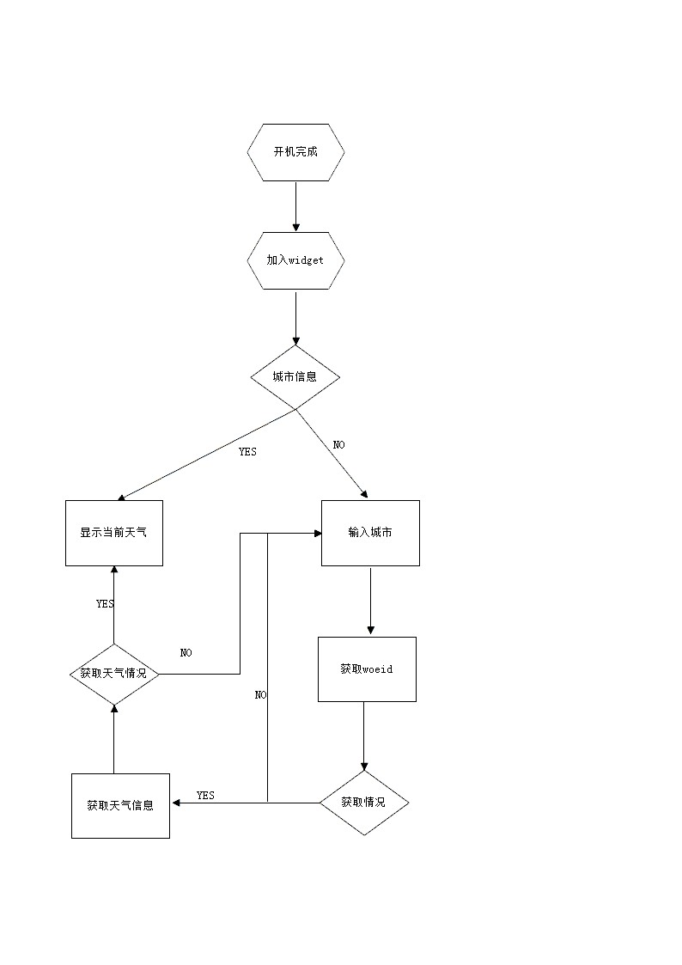
图3-3-1 Weather Widget服务原理流程图
同步数据：根据表3-1中Woeid进行数据获取。
结束：如果所有流程分支都已经处于结束状态则关闭服务，结束整个流程。

界面
（本项目不适用）

异常处理
步骤 | 异常情况 | 异常处理方法
获取城市失败 | 网络不稳定 | 不做保存,重新取得
数据同步 | 同步过程意外中断 | 添加事务，数据回滚,半小时后重新更新

场景n
（本项目不适用）

非功能性设计
（本项目不适用）

接口

内部软件接口
（本章描述系统中重要的内部软件接口的概要特征。
这些内部软件接口是从哪里得来的？结合客户需求，把 功能设计 中的每个场景顺序看一遍，尤其注意系统内部模块/子系统之间的交互活动，您就能列出一张重要的内部软件接口的列表。）
编  号 | 名称 | 输入 | 输出 | 返回 | 描述 | 备注
001 | 写入当前城市名 | Default city | 无 | 无 | 设置城市模块写入 | Preferences方式数据内部共享

外部软件接口
（本章描述系统中重要的外部软件接口的概要特征。
这些外部软件接口是从哪里得来的？结合客户需求，把 功能设计 中的每个场景顺序看一遍，尤其注意系统外部的角色与系统的交互活动，您就能列出一张重要的外部软件接口的列表。）
编  号 | 名称 | 描述 | 输入 | 输出 | 返回 | 备注
001 | ACTION_UPDATE_THEME_WHOLE | 系统共有模块，主题切换 | UpdateId | 无 | 无 | 主题切换调用

硬件接口设计
（本项目不适用）
编号 | 设备1 | 设备2 | 方式 | 备注
001
002
003

模块实现

数据设计

常量定义
序号 | 常量定义 | 说明
1 | DefaultCity | Preference文件存储键值，当前城市名称。
2 | FusionField | 存储数据
表6-1-1 常量表

数据结构/类
序号 | 类定义 | 说明
1 | WidgetDetailActivity.java | UI逻辑，主界面。
2 | ConfigureCityActivity.java | UI逻辑，城市输入界面。
3 | WidgetDetailActivity.java | UI逻辑，预报天气界面。
4 | WeatherWidget.java | UI逻辑，widget控制显示界面。
5 | WoeidServiceUtil.java | 获取woeid。
6 | DBHelper.java | 辅助类。
7 | WeatherProvider.java | 辅助类。
8 | WebServiceUtil.java | 解析天气信息。
9 | LocationService.java | 获取位置信息
10 | WeatherService.java | 请求http，获取天气信息
表6-1-2 类定义

功能流程图
图 6-2 weather widget流程图

输入城市：首次显示weather widget需要输入城市，可以手动输入或者根据位置信息自动输入
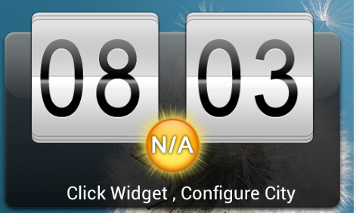
获取woeid：yahoo 对于全球地理位置做了编码，我们通过输入城市名，然后通过yahoo的api向yahoo请求woeid
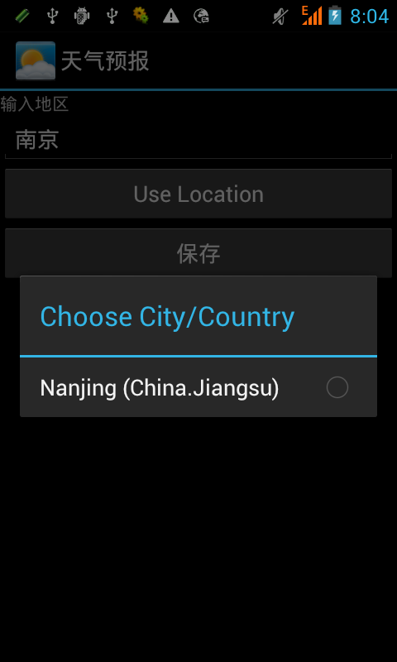
获取天气信息：yahoo根据发送过去的woeid 返回xml格式的天气信息，我们在本地对其进行解析，解析成功后在存入数据库，最后显示出来

主题切换：根据系统主题切换主题
默认主题
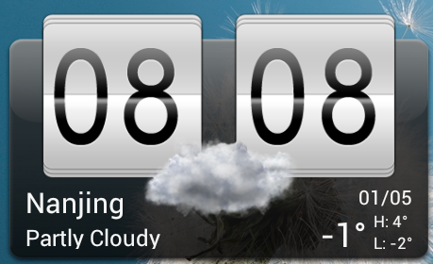
商务主题
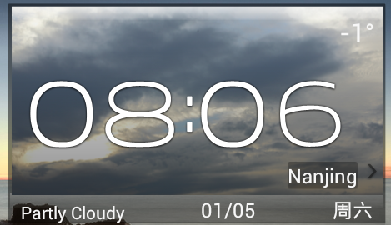
清新主题
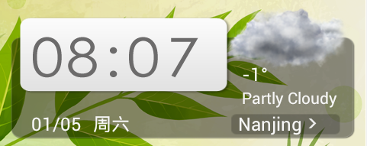

、整体业务规则
（本项目不适用）

公用数据设计
（本项目不适用）

文件设计
weatherwidget.xml: 资源配置文件，用于指引系统widget本身大小。
widgets.db：数据库文件，记录多个widget所用。
forecasts.db：数据库文件，保存得到天气预报信息。
array.xml:资源配置文件，数组选项。
boolean.xml：资源配置文件，一些默认状态值。
string.xml：资源文件，中英文字符串资源。
styles.xml：资源文件，样式资源。

开发环境

开发工具及语言
开发工具：Eclilse3.7
开发语言：java

编译及测试环境
编译环境：ubuntu11.04
测试环境：s8073/s9091

采购/复用分析
（本项目不适用）

遗留问题
（无）
编号 | 问题描述 | 解决建议

其它
（无）

